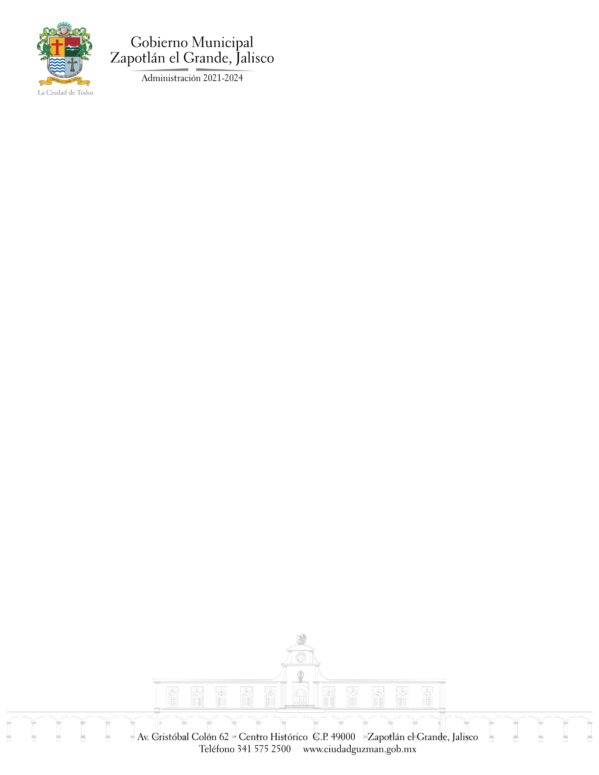



JEFATURA DEL CEMENTERIO MUNICIPAL.

REPORTE SEPTIEMBRE 2023

CEMENTERIO
INFORME DEL MES DE SEPTIEMBRE 2023

SE RECIBIERON:

44 Servicio de Inhumación
3 Servicio de Exhumación

SE ATENDIERON:

1. - 2 Quejas de robo a tumbas.
2.- 60.50 m3, Retiros de contenedores de maleza y basura.
3.- 10 Camiones de 5.5m3 Retiro escombro de las calles y andadores del interior del Cementerio Municipal

TRABAJOS VARIOS:

- Entrega de Constancia de Derecho de Uso

- 1 TITULOS ENTREGADOS DEL AÑO 2018
- 1 TITULOS ENTREGADOS DEL AÑO 2019
- 1 TITULOS ENTREGADOS DEL AÑO 2021
- 2 TITULOS ENTREGADOS DEL AÑO 2022
- 16 TITULOS ENTREGADOS DEL AÑO 2023

Total entregados = 21

- Limpieza dentro y fuera, del Cementerio Municipal
- Poda
- Recolección de maleza, basura
- continuació de la construccion del muro perimetral del cementerio

INGRESOS ECONOMICOS:

Resumen de Ingresos por Módulo Del 01/09/2023 al 30/09/2023
CONCEPTO DE INGRESO | IMPORTE
Lotes para Construcción de Fosas (Adulto) | $ 36,672.00
Lotes para Construcción de Fosas (Infantil) | $ 1,214.40
Mantenimiento de Fosas | $ 68,261.94
Gavetas a Perpetuidad | $ 0.00
Servicio de Inhumación | $ 9,894.00
Servicio de Exhumación Restos aridos | $ 822.00
Recargos Cementerios | $ 16,257.97
Traspaso de Propiedad en Cementerio Municipal | $ 1,098.00
Formato de Cedula de Lote, Tumbas y Gavetas en Cementerio | $ 4,641.00
Inscripción o Modificación al Padron de Cementerio | $ 4,644.00
Total | $ 143,505.31

LIMPIEZA DENTRO Y FUERA, EN CEMENTERIO MUNICIPAL

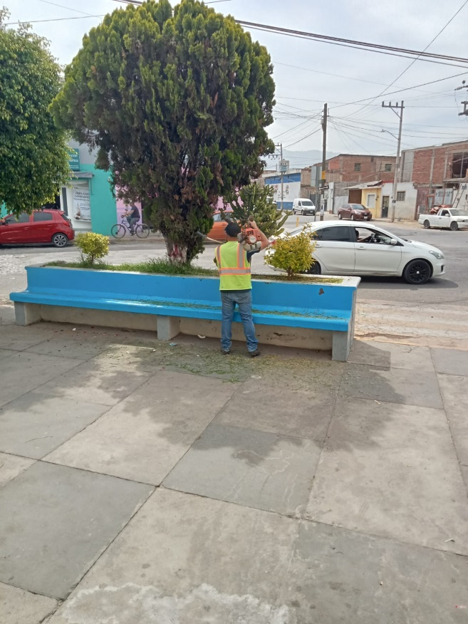
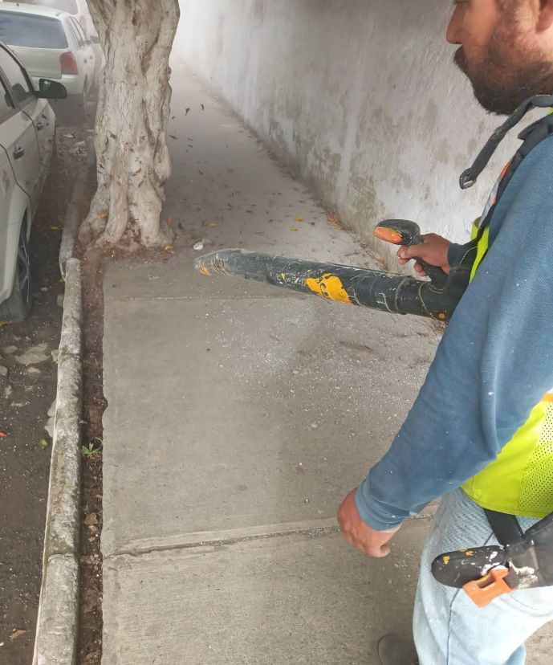

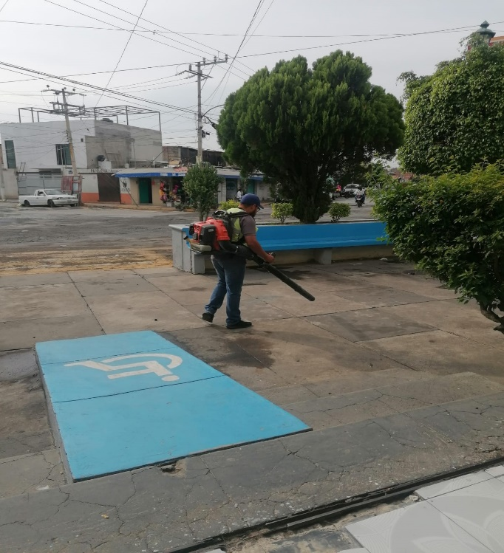
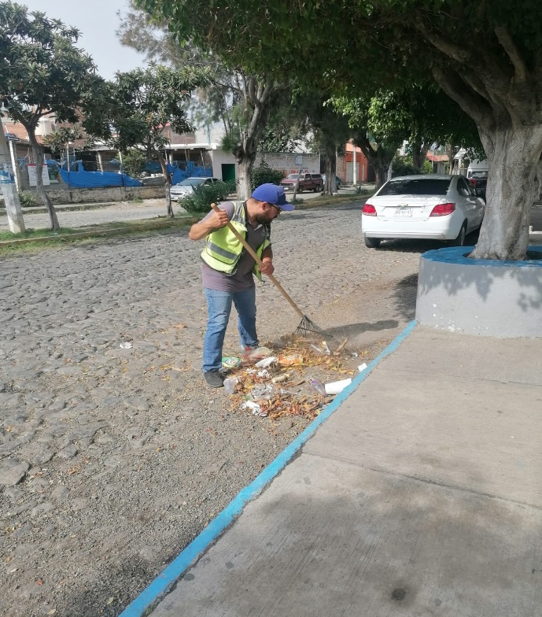

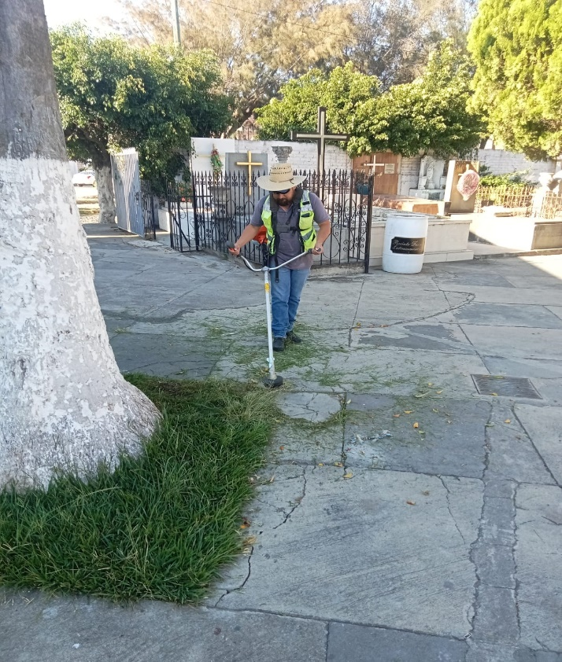
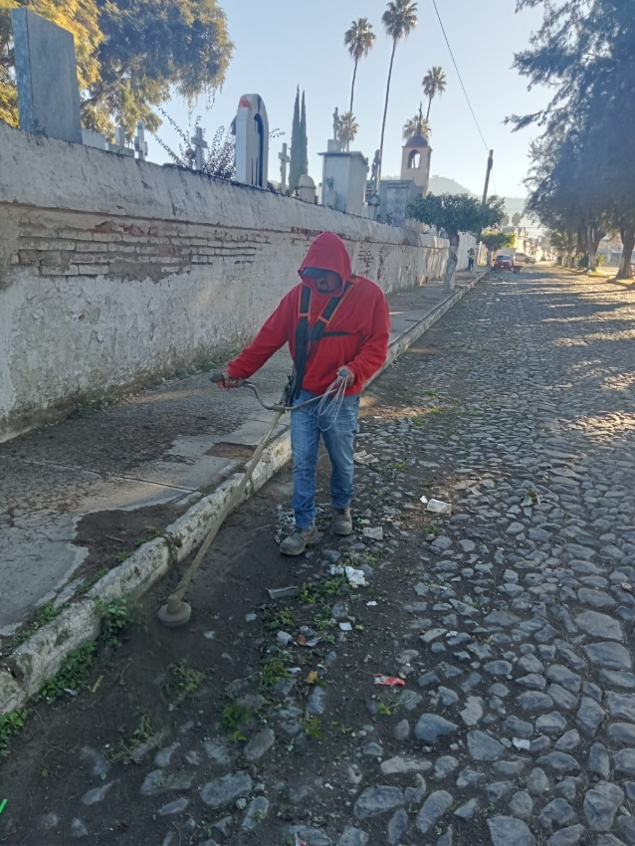

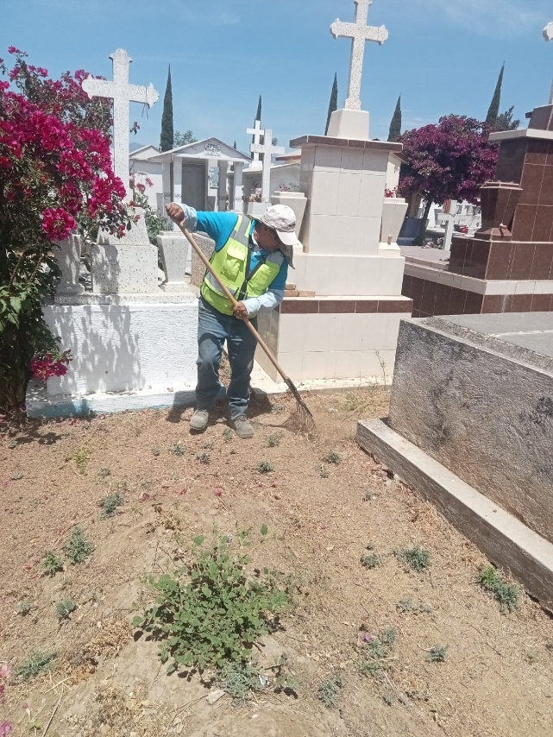
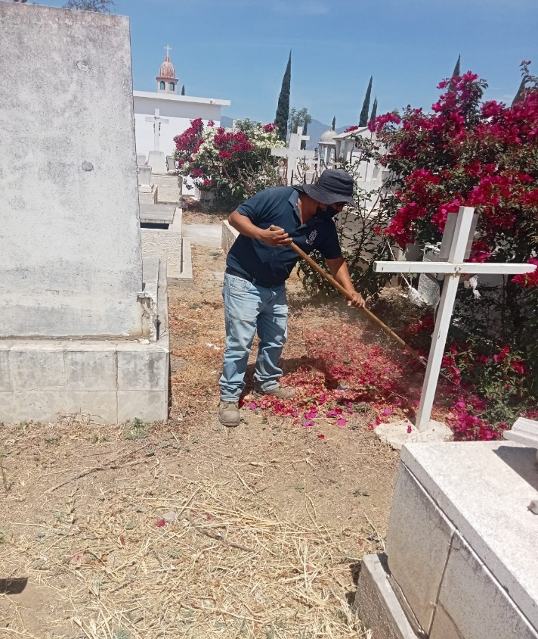

PODA

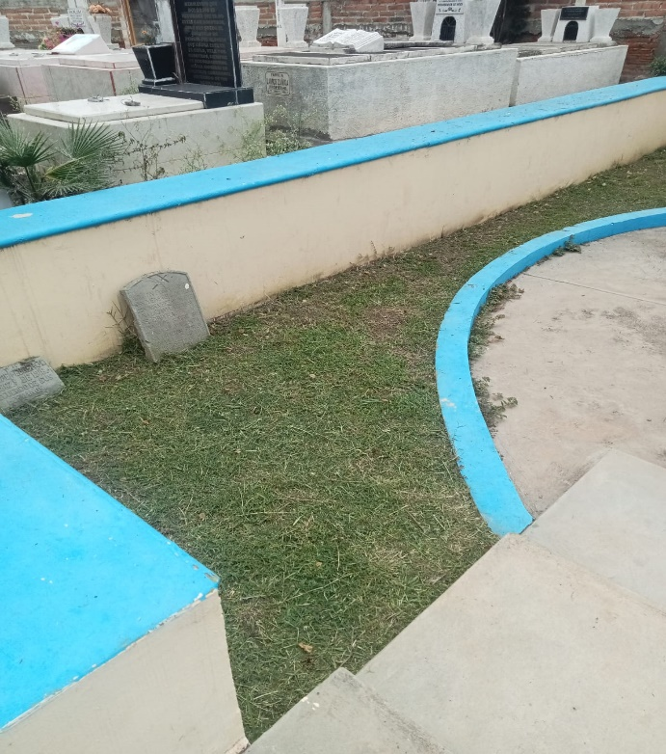
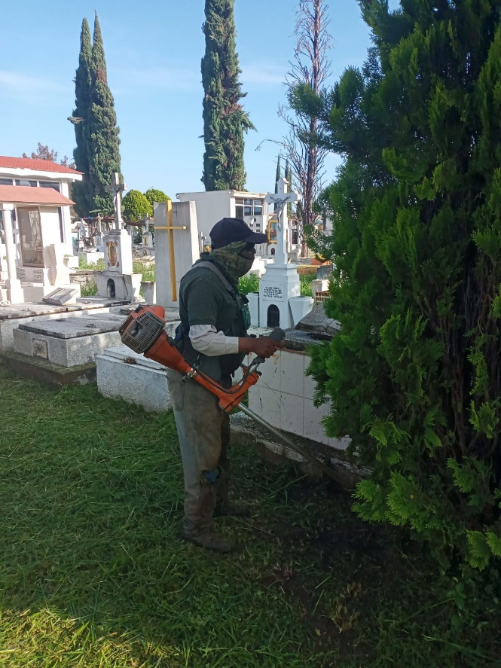

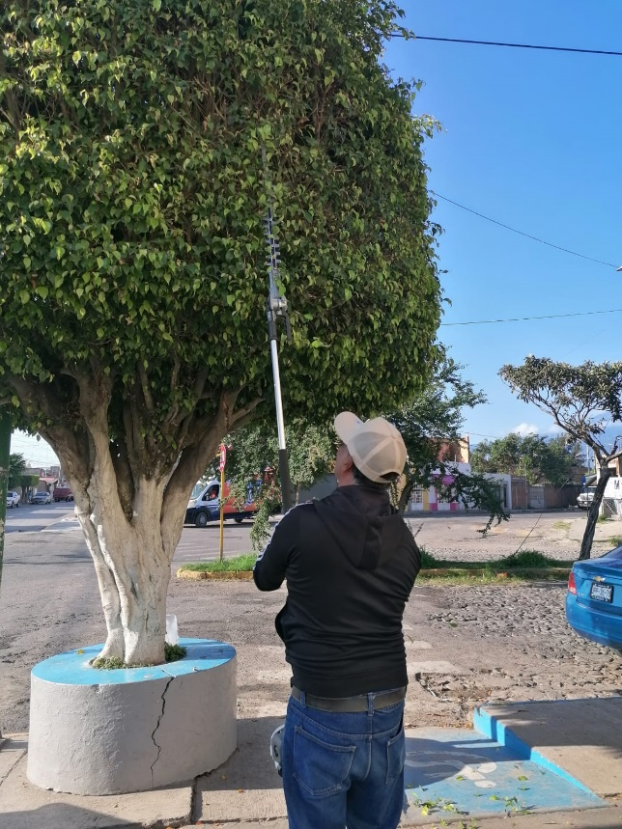
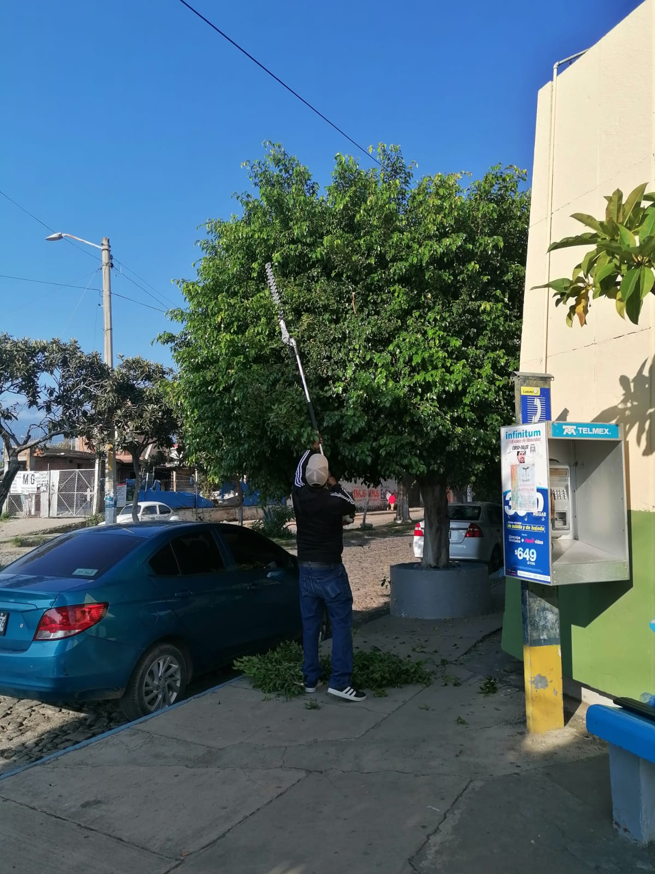

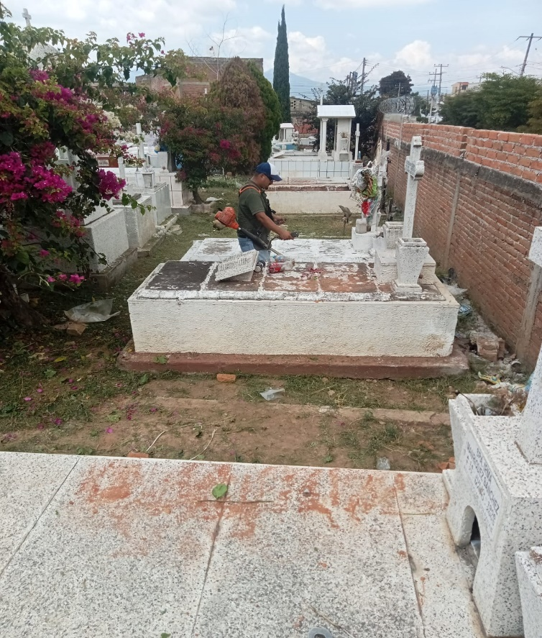
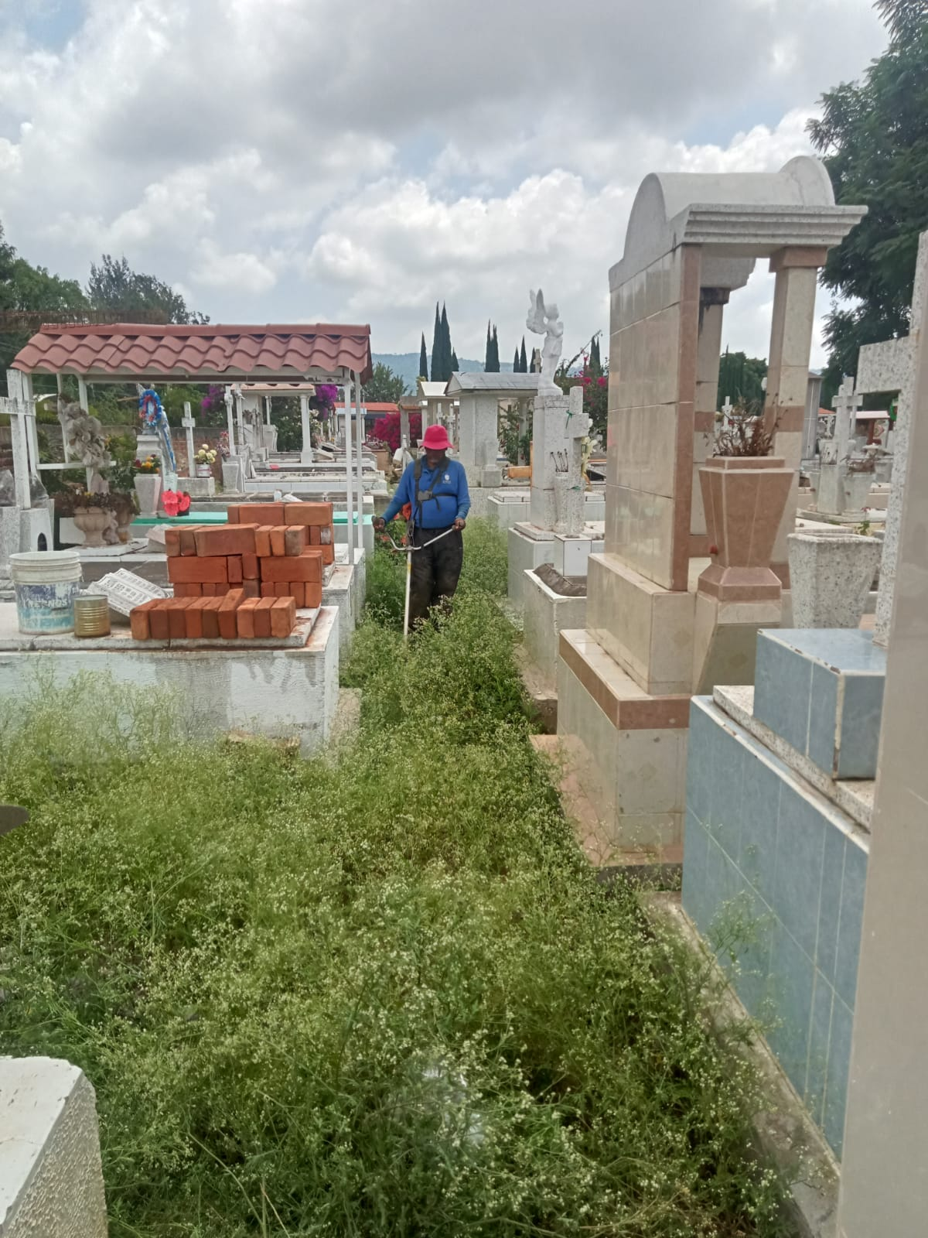

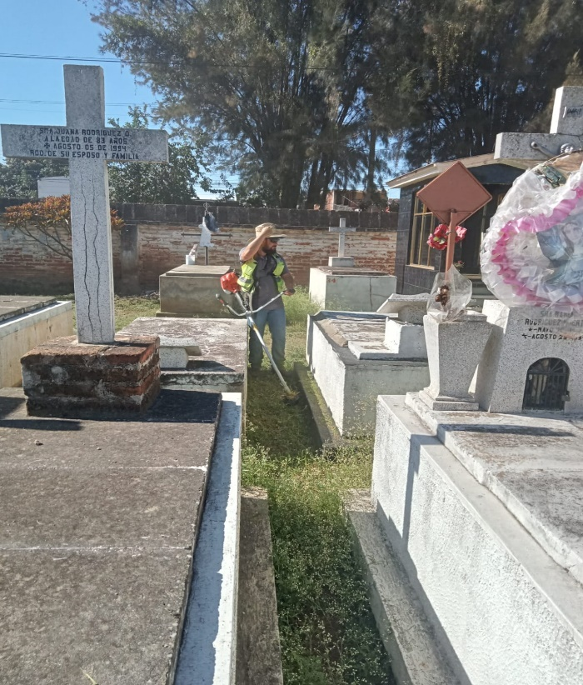
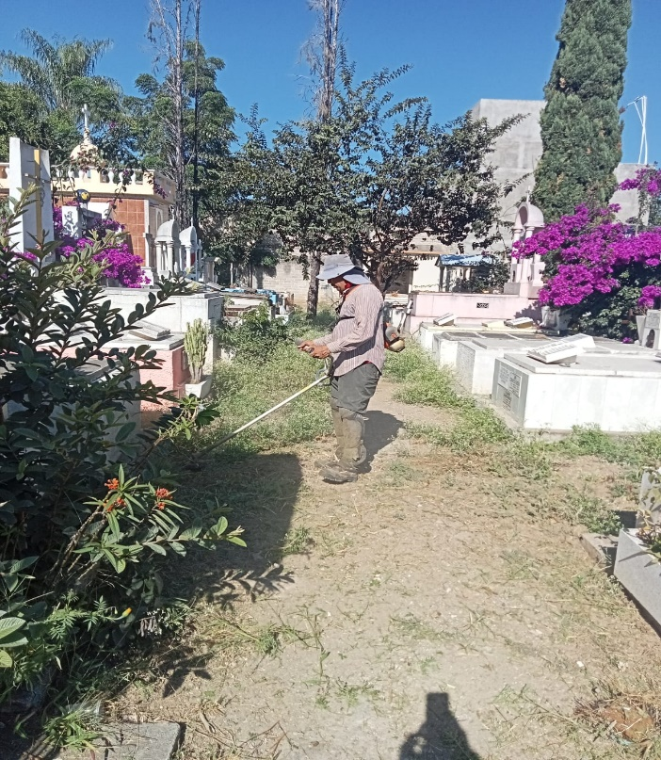

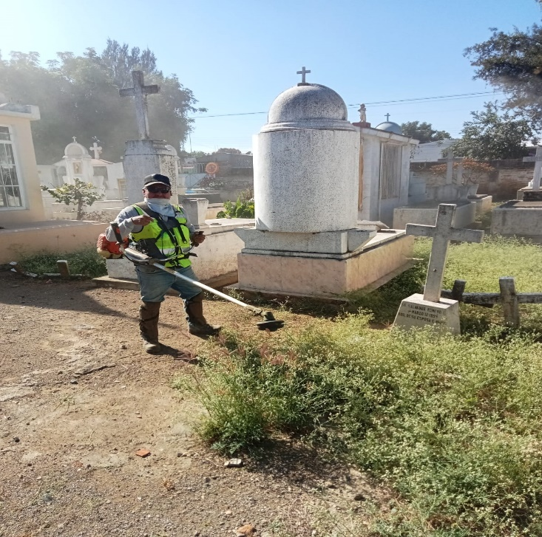

RECOLECCION DE MALEZA Y BASURA

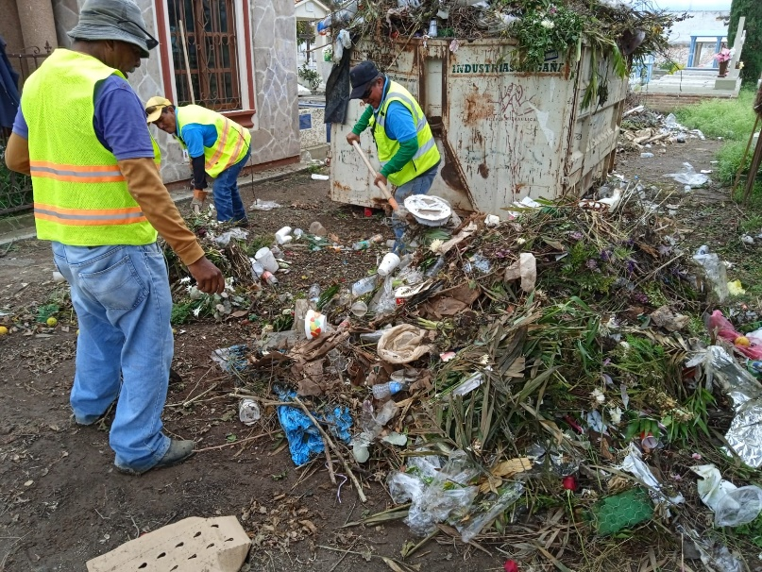
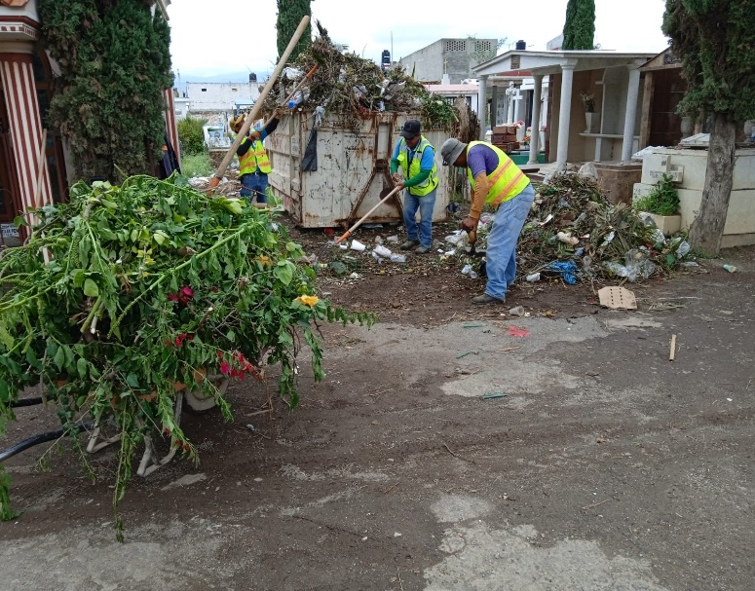

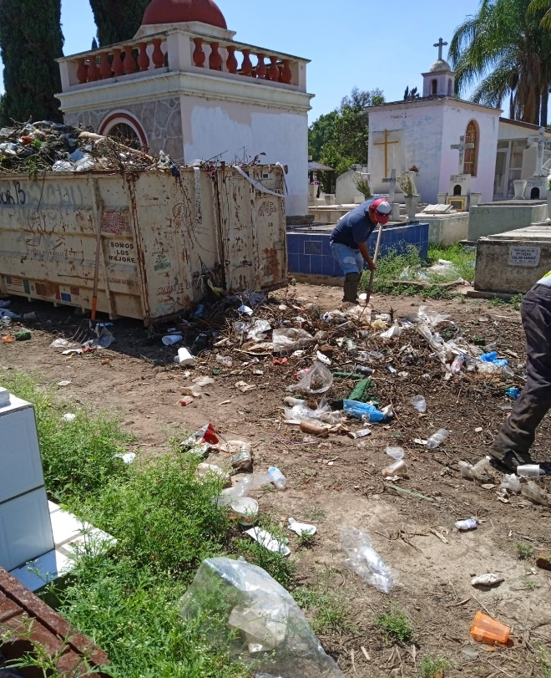
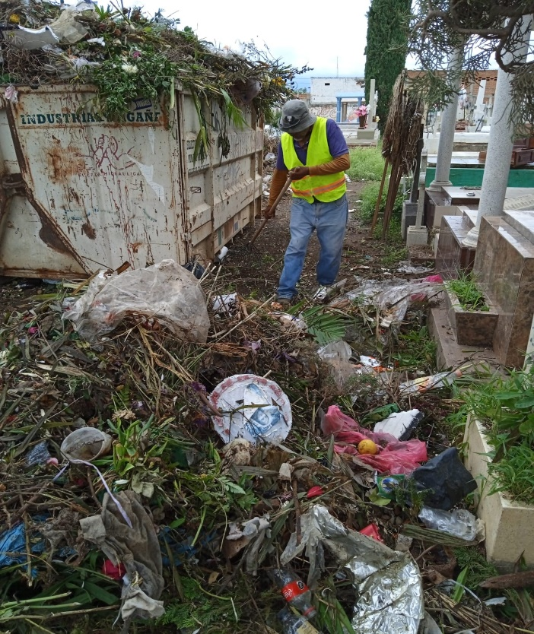

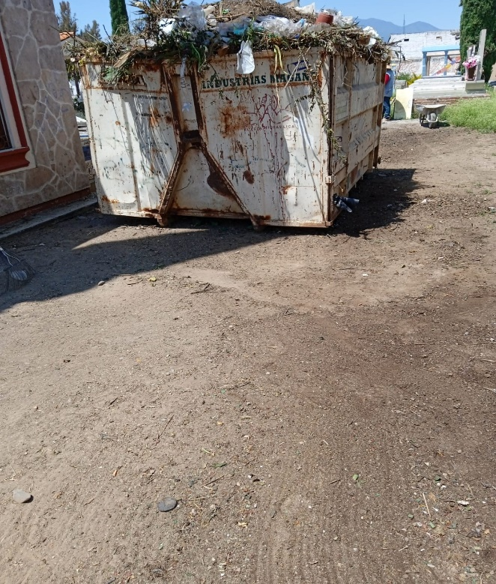
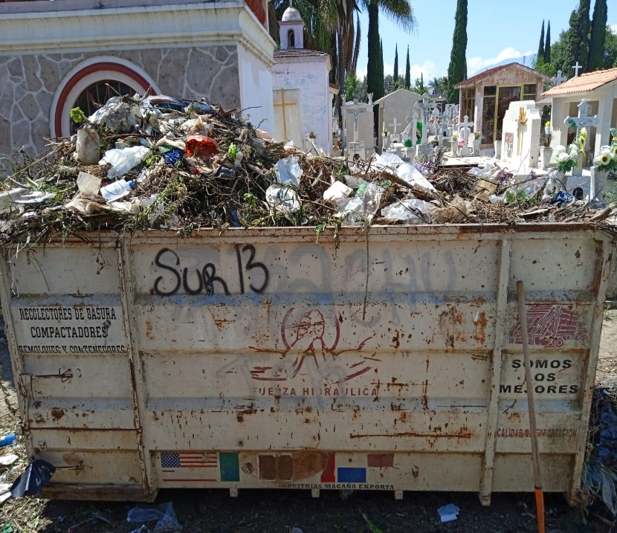

CONTINUACIÓ DE LA CONSTRUCCION DEL MURO PERIMETRAL DEL CEMENTERIO
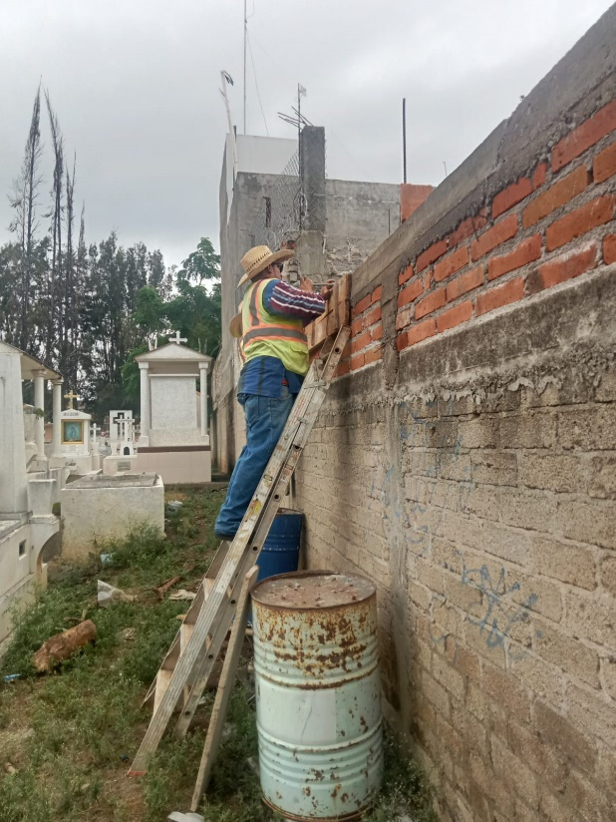
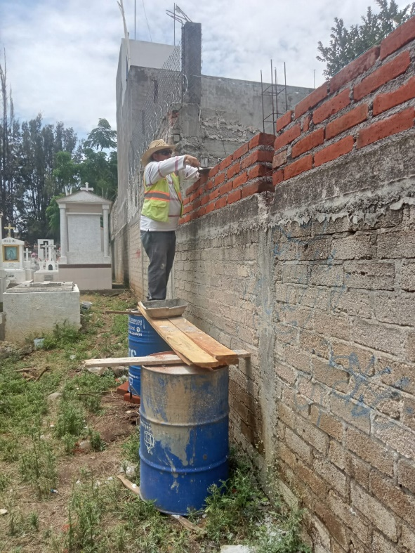

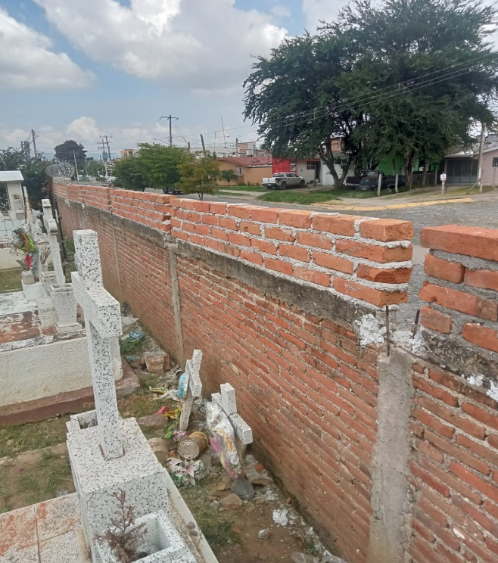
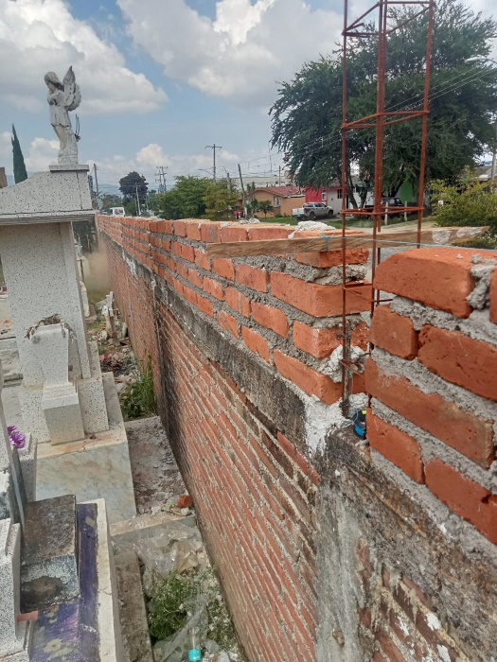

A T E N T A M E N T E
“2023, AÑO DEL 140 ANIVERSARIO DEL NATALICIO DE JOSÉ CLEMENTE OROZCO”
Guzmán, Municipio. De Zapotlán el Grande, Jalisco., 30 Septiembre 2023

MVZ. ALEJANDRO LOPEZ LARIOS
JEFE DEL CEMENTERIO MUNICIPAL
DE ZAPOTLAN EL GRANDE, JALISCO

